# Ficha No.3 Ejecución paso por paso para detección de errores

1. 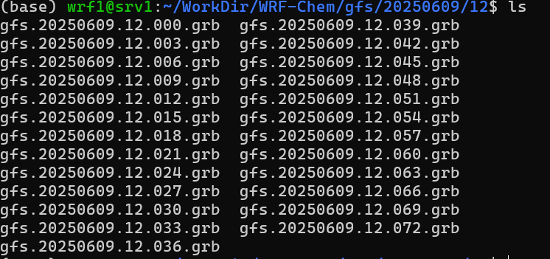Se ejecuto el script gfsrun.sh el cual descargo y guardo de manera exitosa las condiciones de frontera del modelo.  
     
   El sistema no tiene registro de estas condiciones desde el 21 de noviembre de 2024, esto pudo contribuir a su mal funcionamiento, aunque siguió produciendo datos de salida hasta el presente.
2. 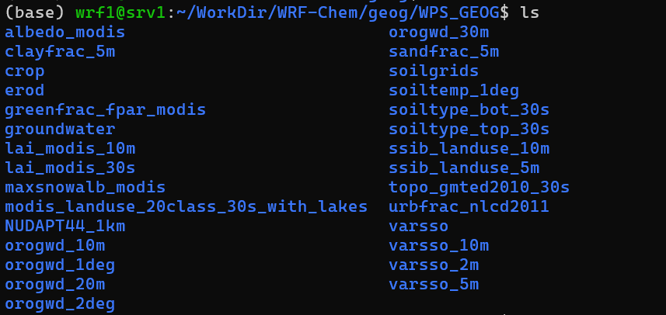Se comprobó que se encontraran los datos de información geográfica correctos en la ruta home/WorkDir/WRF-Chem/geog/WPS_GEOG.
3. Se comprobó la existencia de los archivos correctos en del modelo WPS en la ruta home/WorkDir/WRF-Chem/  
     
     
   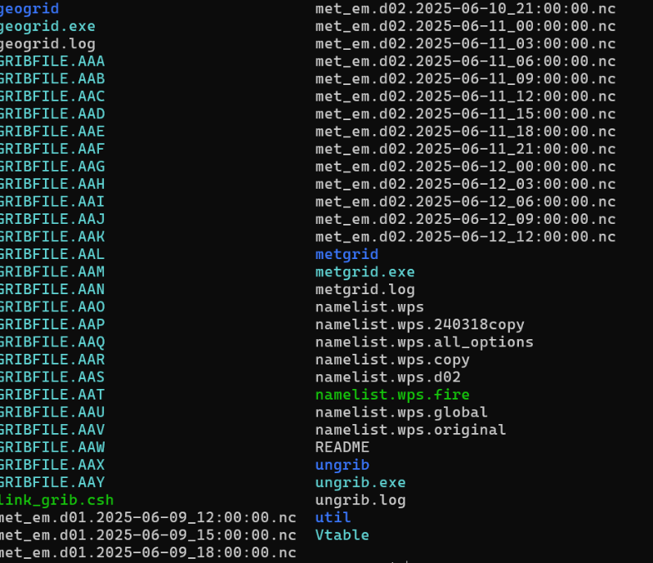  
   1. 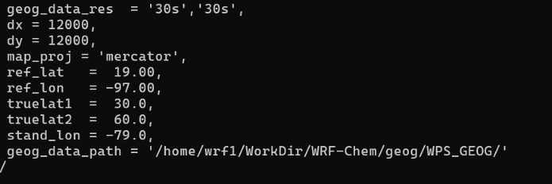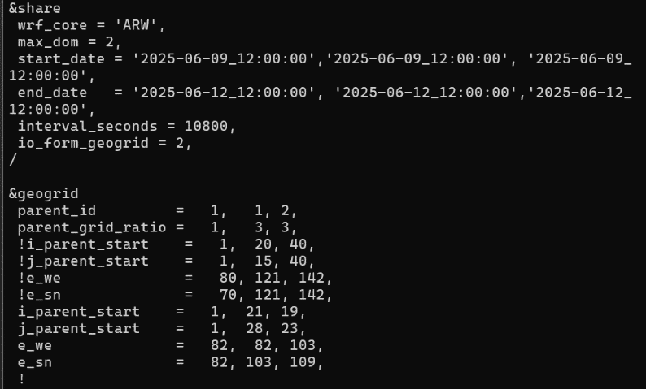Se verifico la configuración del archivo namelist.wps, la cual esta ajustada para el estado de Puebla según el manual del sistema.
   2. Se ejecutó el programa geogird.exe de manera exitosa.  
        
      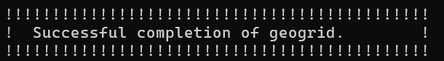
   3. 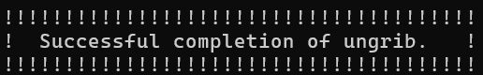Se ejecuto el programa ungrib.exe de manera exitosa.
   4. 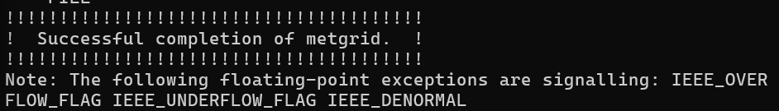Se ejecutó el programa metgrid.exe de manera exitosa, pero con una nota que podría afectar el proceso.
   5. Finalmente se copiaron los archivos generados a la ruta indicada.
4. 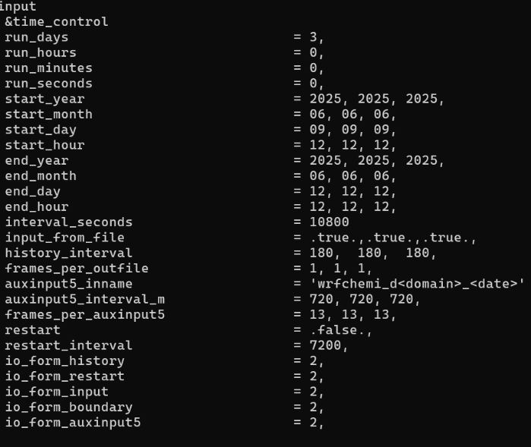Se verifico que el archivo namelist.exe tuviera la información correcta según el manual.
5. 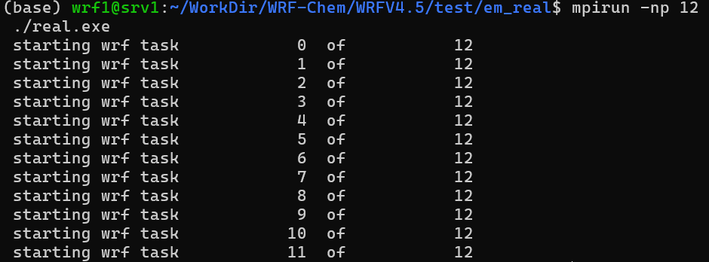Se ejecuto con éxito el programa real.exe de procesamiento de datos WRF.
6. Se ejecuto parcialmente con éxito el script wrfchemi_zeros.sh ya que como anteriormente no se generó el archivo para dominio 0 desde que se crearon las condiciones de frontera hubo probablemente un error.  
     
     
   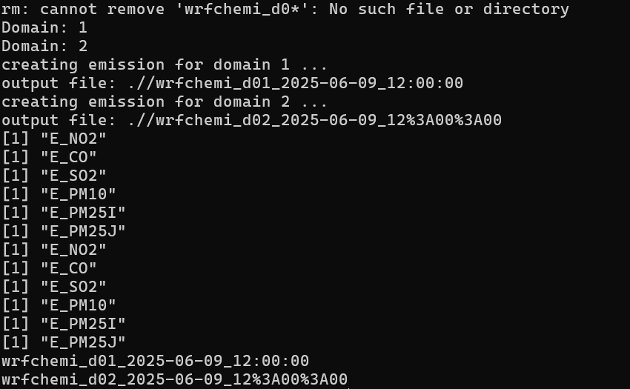
7. El parámetro auxinput5_interval_m no coincide con el del manual, no hay registro de que representa.  
     
     
   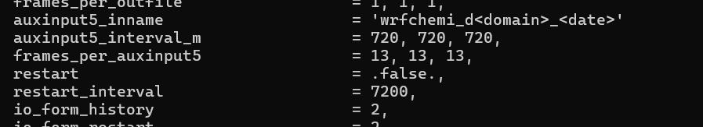
8. Finalmente se crearon los archivos de salida de WRF, pero al intentar realizar las gráficas hubo un error con las bibliotecas de Python que podría ser a que no han sido instaladas las actualizaciones correspondientes, el archivo se encuentra corrupto o no es generado.  
     
   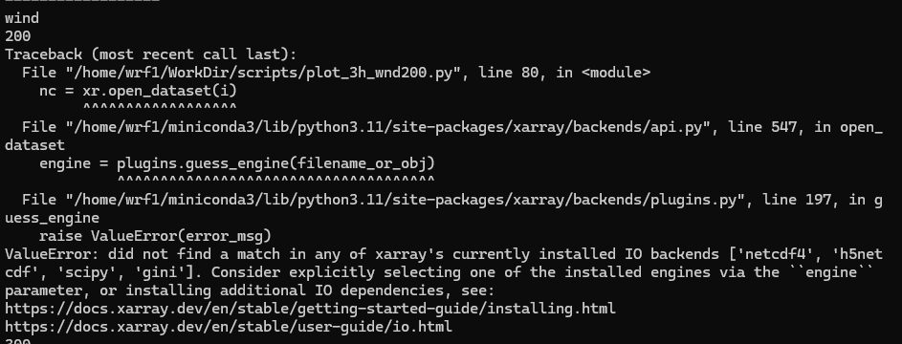
9. Existen una advertencia con la librería de ALBEDO, además se debe verificar el dominio para comprobar que sea el estado de Puebla.
10. 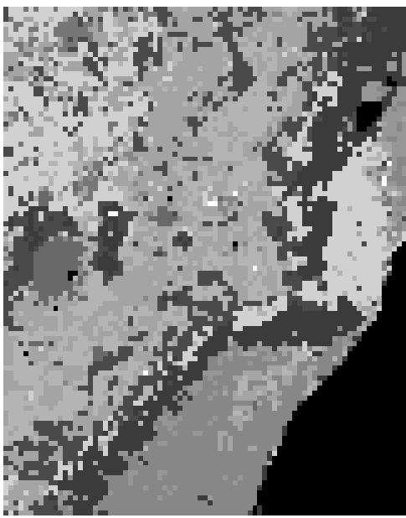Prueba de datos de salida interpretados en QGIS.
11. 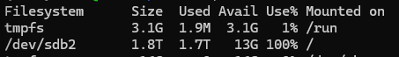El almacenamiento de la partición del disco donde se encuentra el sistema está por agotarse, se pueden borrar registros anteriores o almacenarlos en otro dispositivo.